Lampenschirm

- Fähigkeiten: Sehr einfach
- Dauer: eine Stunde
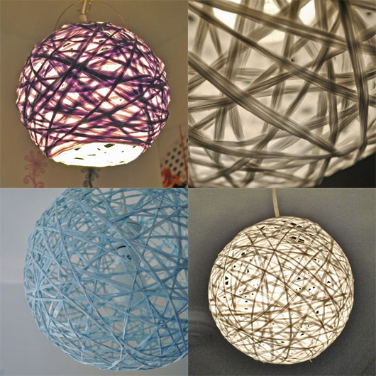

Guck auch hier: http://www.juleforuniquepeople.de/tutorials/woven-lamp-tutorial.html

Dieses Material benötigst du:
- Bastelbast oder Wolle,
- Draht
Diese Werkzeuge brauchst du:
- aufblasbaren Ball/ Luftballon,
- eine Mülltüte,
- evt. flüssige Stärke,
- Klebe

1Draht biegen
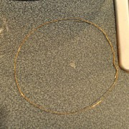Biege aus Draht einen Ring, der groß genug ist, um später die Glühbirne durchzufädeln. Du kannst auch den Ring einer kaputten Ikea Papierlampe nehmen. Lege den Ring über das Ventil des Balls. Du musst keinen Wasserball nehmen. Irgendein aufblasbarer Ball geht auch. Du kannst auch einen Luftballon nehmen und ihn dann später platzen lassen.

2Ball umwickeln
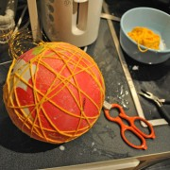Wenn du einen Ball aus Wolle oder Garn machst, solltest du den Knäuel vorher in der Stärke vollsaugen lassen und ihn beim wicke nicht ausdrücken. Wenn du Bast und Klebe benutzt solltest du dir eine große Mülltüte als unterlage auf deinen Tisch legen und mit Tesa festkleben. Dann drückst du dir viel Klebe in die Hand und lässt den Bast durch die Klebe laufen, wärend du wickelst. Beide Versionen sind Schweinkram. Besonders die Klebe von den Händen abzubekommen wenn man fertig ist ist nervig, aber es lohnt sich! Fange nun an den Bast oder die Wolle kreuz und quer um den Ballon zu wickeln. Achte dabei darauf, dass du gleichmäßig um den ganzen Ball herumwickelst. Am Anfang solltest du immer mal wieder den Drahtring umwicken, damit er hinterher hält. Du kannst am Anfang den Knäuel einfach unten durchstecken und einmal rumwickeln. Später musst du warscheinlich den Knäuel abschneiden um den Faden durchzustecken. Knote die Enden einfach oben an den Drahtring.

3Trocknen lassen
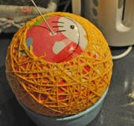Wenn du so viel gewicklt hast wie dir gefällt, bist du erstmal fertig. Wenn du die Glühbirne nicht sehen willst und weißes oder sehr dünnes Material benutzt, solltest du sehr viel wickeln. Wenn du dunkles Material benutzt oder eine sehr offene Optik erziehlst solltest du weniger umwickeln. Wenn du fertig bist solltest du den Ball komplett trocknen lassen. Hab Geduld, sonst könnte es sein, dass die Lampe beim herausnehmen des Balls einfällt.

4Luft aus den Ball lassen
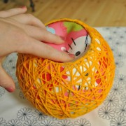Wenn der Ball trocken ist, kannst du vorsichtig anfangen die Luft aus dem Ball zu lassen und die Wolle oder den Bast von dem Ball zu trennen.

5Ball entfernen
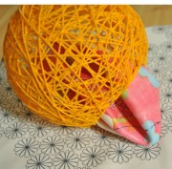Dann kannst du den Ball aus deiner fast fertigen Lampe ziehen.

6Lampenschirm fertig stellen
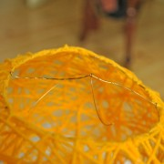Wenn du mit Bast gearbeitet hast solltest dumit einer kleinen Schere vorsichtig die Klebereste abschneiden. Wenn du eine Wollampe machst kannst du jetzt mit ein wenig Klebe die Stellen fixieren, an denen die Wolle nicht dort bleibt wo sie sein soll.
Als letztes wickelst du einen draht quer über den Drahtring. In die Mitte wickelst du ein ca 10cm langes Stück Draht, mit diesem kannst du den Lampenschirm an dem Kabel deiner Lampe festmachen.

7Lampenschirm aufhängen
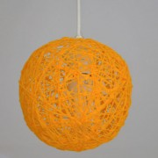Jetzt bist du fertig! Viel Spaß mit deiner neuen Lampe!

